Immagina di guidare in Gran Bretagna

Intanto sei già incasinato perchè devi guidare al contrario...

Poi, vai tranquillamente pensando al five o’clock tea e ti trovi alle prese con un segnale al quale le tue 200 lezioni di autoscuola non ti hanno preparato...

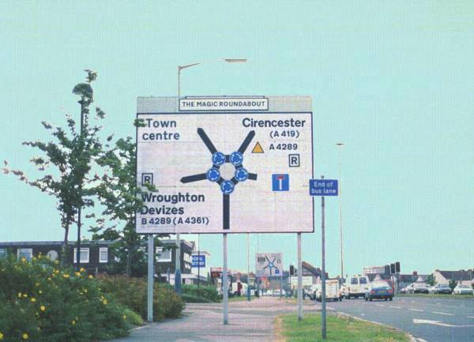

Cerchi di immaginarti cosa sarà...

Qualche decina di metri dopo apparirà questo:

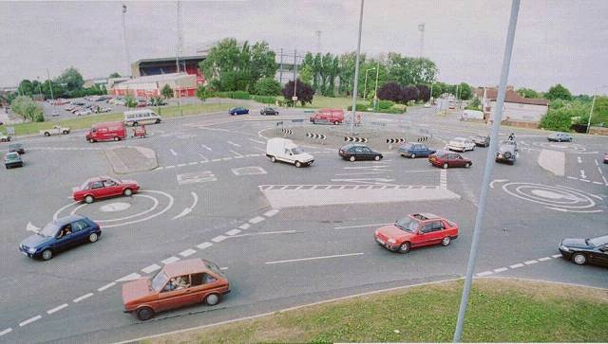

La rotonda magica !

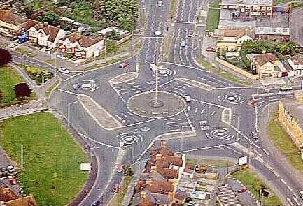

Ce ne sono 3 o 4 come questa in Gran Bretagna. Questa è a Swindon, tra Londra e Cardiff, vicino a Southampton.

No comment...

